ГУ ДСНС України у Волинській області
НАВЧАЛЬНО-МЕТОДИЧНИЙ ЦЕНТР ЦИВІЛЬНОГО ЗАХИСТУ ТА БЕЗПЕКИ ЖИТТЄДІЯЛЬНОСТІ ВОЛИНСЬКОЇ ОБЛАСТІ

Методичні рекомендації
«Рекомендації щодо дій при загрозі або застосуванні ядерної зброї»

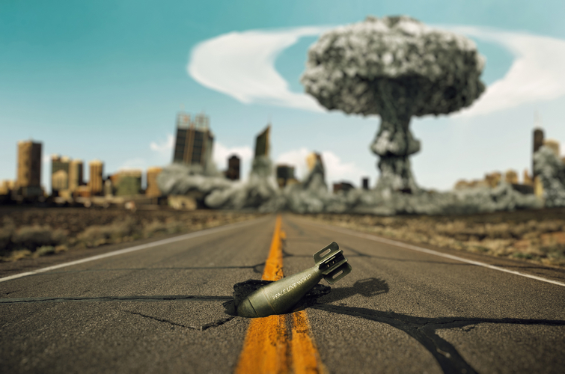

Луцьк 2023

Методичні рекомендації «Рекомендації щодо дій при загрозі або застосуванні ядерної зброї» / укладач В.В. Ващук, – Навчально-методичний центр цивільного захисту та безпеки життєдіяльності Волинської області, 2023, ст..25

Укладач:

В.В. Ващук – майстер виробничого навчання Ковельських територіальних курсів цивільного захисту та безпеки життєдіяльності (ІІІ категорії) Навчально-методичного центру цивільного захисту та безпеки життєдіяльності Волинської області з навчально-виробничої роботи;

Рецензенти:
Дідковський Ю.М. – начальник відділу з питань цивільного захисту та екологічної безпеки виконавчого комітету Ковельської міської ради.
Дерев’янчук О.В. – начальник 2-го ДПРЗ ГУ ДСНС України у Волинській області.
Дані методичні рекомендації підготовлені з метою підвищення обізнаності населення з питань радіаційної безпеки у воєнний час. Рекомендації містять інформаційні блоки про радіаційні небезпеки, пов’язані з ДІВ, з можливими аваріями на АЕС, із застосуванням ядерної зброї або «брудної» бомби, йодну профілактику та джерела з достовірною інформацією про стан ядерної і радіаційної безпеки і правила особистого захисту під час війни.

Методичні матеріали можуть бути корисними як для населення, так і для керівників та педагогічних працівників закладів освіти для підготовки до дій в умовах надзвичайних ситуацій воєнного характеру.

Розглянуто і схвалено
на засіданні педагогічної ради
НМЦ ЦЗ та БЖД Волинської області
протокол № … від ,,,,,,.2023р.

ЗМІСТ

ВСТУП……………………………………………………………………..4

1. Що таке тактична ядерна зброя, її призначення…………………..4

2. Уражальні чинники ядерного вибуху …...............................................7
3. Ядерні бомби і вибух реактора на АЕС: принципові відмінності…..12

4. Правила поведінки у разі загрози радіаційної небезпеки……………14
ВИСНОВОК……………………………………………………………….25

Список використаних джерел ………………………………………..25

ВСТУП

Росія терпить поразки та не може досягнути своєї цілі на полі бою, а тому її керівництво у звичній для себе манері вдається до шантажу. Час від часу росія посилює ядерний шантаж щодо України, використовуючи інформаційні атаки як через офіційні джерела, так і через пропагандистські засоби та ресурси масовової інформації. Українські та світові експерти попереджають про загрозу застосування тактичної ядерної зброї. Застосування ядерної зброї по Україні вважається ймовірним, хоча головна мета погроз — налякати українців та світ та змусити нас йти на поступки, а наших партнерів – послабити підтримку України.

Утім це залякування не матиме очікуваних росією наслідків. Водночас українці мусять мати план дій на випадок будь-яких надзвичайних ситуацій: застосування ядерної зброї, “брудної бомби” чи в разі аварії на АЕС. Тим більше, що почастішали атаки ворожих БПЛА в безпосередній близькості АЕС, розташованих на заході України.

Ядерна зброя є зброєю масового ураження. Ядерні заряди можуть бути розміщені на різних типах ракет, торпед, бомб та артилерійських снарядів, якими росія постійно обстрілює нашу територію. Зрозуміти, що це була ядерна зброя, можна тільки після безпосереднього вибуху та отримання даних про радіоактивне забруднення території.
Розбираємось, який принцип дії тактичних ядерних боєприпасів, які можливі наслідки для населення та що робити, щоб урятуватися. Окремо поговоримо про те, що покласти в «тривожну ядерну валізу». Плекаємо надію, що ці знання знадобляться українцям лише в теорії, проте дотримуємось принципу «попереджений = захищений».

1. Що таке тактична ядерна зброя, її призначення.
Ядерна зброя (ЯЗ) поділяється на стратегічну й тактичну, залежно від потужності ядерного боєприпасу. Вважається, що межа між тактичною та стратегічною ядерною зброєю — 100 кілотонн. Тобто, потужність тактичного ядерного боєприпасу співмірна з потужністю звичайного тротилу. Отже, бомба у 100 кілотонн має такий самий вихід енергії, як звичайна тротилова бомба у 100 000 тонн.
До прикладу, на театр у Маріуполі скинули дві тротилові бомби, кожна з яких важила півтонни. А тактичний ядерний боєприпас стартує від 0,3 кілотонни до 100 кілотонн. Для порівняння: потужність атомної бомби, скинутої на Хіросіму в 1945 році, була 15 кілотонн, а на Нагасакі — 21 кілотонна. Починаючи з кількох десятків кілотонн руйнування набувають критичних масштабів — може бути зруйноване ціле місто. Що менша ядерна боєголовка, то менший радіус ураження. Наприклад, радянська система Калібр 152 мм може нести ядерний заряд потужністю 0,4 кілотонни. Гармата з калібром 203 мм може вдарити ядерним зарядом 0,8 кілотонни. А гармата Тюльпан з калібром 240 мм може вдарити зарядами аж до 2 кілотонн. Щодо дальності можливого ураження цілі, то найбільш потужні гаубиці можуть стріляти на відстань близько 40 кілометрів.

Який радіус ураження тактичною ядерною зброєю?
Радіус ураження тактичного ядерного озброєння потужністю 0,4 кілотонни — близько 15 кілометрів. Але це не означає, що в цьому радіусі все буде випалено дотла. Якщо людина перебуває поза 15-кілометровою зоною, вона залишається ціла-здорова, а військові можуть продовжити там воювати.
Створення тактичної ядерної зброї (ТЯЗ) пов'язане з розвитком ядерних технологій. Відкриття ядерного розщеплення наприкінці 1930-х років заклало основу для використання атомної енергії.
Перший значний прорив у розробці тактичної ядерної зброї здійснили союзники під час Другої світової війни. Спільні секретні досліди США, Британії та Канади під назвою “Манхеттенський проєкт”мали на меті створення атомної бомби.
Перші успішні випробування відбулися 16 липня 1945 року під керівництвом американського фізика Дж. Роберта Оппенгеймера. Атомну бомбу підірвали на полігоні в пустелі Нью-Мексико. Це було першим в історії людства хоч і тестовим, але все ж застосуванням ядерної зброї.
Справжні бомбардування відбулися у серпні 1945 року. Скидання ядерних бомб на Хіросіму і Нагасакі призвело до загибелі понад 200 000 людей, стало першим і єдиним на сьогодні бойовим застосуванням ядерної зброї. Дивовижна руйнівна сила атома спонукала до розробки ядерної зброї меншої потужності для використання у тактичних військових операціях. Згодом розробка тактичної ядерної зброї продовжилася у часи Холодної війни між США і Радянським Союзом. Протягом 1950-х і 1960-х років обидві наддержави розробляли різні типи тактичної ядерної зброї. Це були артилерійські снаряди, балістичні ракети малої дальності, наземні міни і ядерні глибинні бомби для протичовнової боротьби.
Сьогодні тактична ядерна зброя є на озброєнні у всіх ядерних держав крім Великої Британії, яка залишила ядерну зброю лише стратегічного класу. Хоча раніше і Лондон мав на озброєнні ТЯЗ.
Сьогодні не існує однозначного та вичерпного визначення тактичної ядерної зброї. Грань між нею та стратегічною зброєю дуже умовна і може змінюватися залежно від умов застосування. Робилися спроби класифікувати тактичну ядерну зброю за 4 параметрами:
Потужність — тактична ядерна зброя зазвичай менш потужна, ніж стратегічна. Завдяки цьому є можливість застосування її поблизу лінії фронту. Однак більшість видів сучасної ядерної зброї мають варіабельну потужність, тож цей параметр не є вичерпим.
Носій — у теорії тактична ядерна зброя має розгортатися на носіях, не призначених для дій на великих дистанціях близько тисячі кілометрів. Проте через значну уніфікованість сучасних видів озброєнь немає принципових перешкод до встановлення тактичних ядерних боєприпасів на стратегічні носії. Наприклад, на стратегічні бомбардувальники. ТЯЗ може бути розміщена на різних типах ракет, що доставляють звичайну вибухівку, а також як артилерійські снаряди. На думку представника Федерації американських науковців Адама Маунта, це є великою проблемою для військових. Адже ракети "Калібр" та "Кинджал", які рф уже застосувала проти України, здатні переносити тактичні ядерні боєголовки. Проте ніхто не може знати, чи завдається ядерний удар, чи "звичайний", доки ракета не вибухне.
Призначення — передбачається, що тактична ядерна зброя призначена для застосування поблизу лінії фронту і в ближньому тилу ворога. А стратегічна — для поразки глибокого тилу ворога. Тактична ядерна зброя реалізує концепцію "мінімальний боєприпас — максимальний ефект". Її основне призначення — ураження великих цілей і скупчень сил противника на фронті та найближчих тилах. Системи доставки ТЯЗ здебільшого мають невелику дальність. Зазвичай це відстань до 500 кілометрів, порівняно зі стратегічною ядерною зброєю, яка здебільшого призначена для перетину континентів.
Проте формальне призначення не перешкоджає застосуванню тактичної зброї у стратегічних цілях, так само як і застосуванню стратегічної зброї у тактичних цілях.
Точність — для тактичної ядерної зброї точність є ключовим параметром, оскільки ця зброя створюється для застосування у безпосередній близькості від своїх військ. Для стратегічної зброї ці вимоги зазвичай менш актуальні, оскільки стратегічна зброя застосовується далеко від дружніх об'єктів. Проте загальне підвищення точності ядерної зброї у 1980-х призвело до того, що межа між тактичною та стратегічною практично стерлася. У зв'язку з цим, існують складнощі у формуванні міжнародних угод про тактичну ядерну зброю, оскільки не зрозуміло, як її точно визначити. Зокрема через це ТЯЗ не була включена до угод про контроль над озброєннями.

Тактична ядерна зброя в росії
На відміну від Британії та Франції, які ліквідували свої запаси ТЯЗ, росія зберегла близько 2 тисяч тактичних ядерних озброєнь. Через менш розвинені звичайні озброєння і можливості рф більше покладається саме на ТЯЗ у своїй ядерній стратегії.
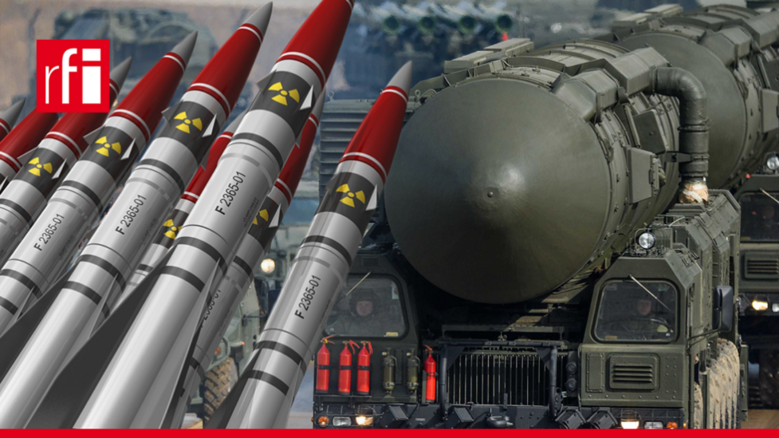
У лютому 2022 року Федерація американських вчених опублікувала звіт, згідно з яким рф має приблизно 4477 ядерних боєголовок, зокрема 1912 – тактичних. Крім того, було розгорнуто 1588 стратегічних боєголовок, ще 977 перебували на зберіганні, але готові до використання. Ще 1500 боєголовок вважалися списаними, але все ще "значною мірою непошкодженими". Вважається, що ці боєголовки поки що стоять у сховищах.
Тактична ядерна зброя рф може бути розгорнута на кораблях, літаках і в сухопутних військах. Більшість з них розміщені на ракетах класу "повітря–земля", балістичних ракетах малої дальності, гравітаційних бомбах і глибинних бомбах, що доставляються бомбардувальниками середньої і тактичної авіації, або на морських протикорабельних і протичовнових торпедах. Ці ракети в основному зберігаються в резерві на центральних складах в росії.
У росії оновили свої системи доставки, щоб мати можливість перевозити як ядерні, так і звичайні бомби. Занепокоєння щодо цих систем подвійного призначення зросло, оскільки рф використовувала багато з цих ракетних систем малої дальності, зокрема "Іскандер-М", для бомбардувань України.
Оцінки фахівців ймовірності застосування росією ядерної зброї росією неоднозначні. З одного боку, ніхто з 1945 року не використовував ядерні боєголовки у військових цілях. Бомби, скинуті США на Хіросіму та Нагасакі були першими і єдиними у своєму роді. А на що може піти Путін заради перемоги (що б вона для нього не означала), ніхто не може сказати. До того ж використання тактичної ядерної зброї не регулюється жодним міжнародним договором.

2. Уражальні чинники ядерного вибуху
Уражальні чинники ядерного вибуху — це вплив від ядерного вибуху, що створює ударну хвилю, світлове випромінювання та здійснює радіоактивне зараження.

Наслідки
Під час наземного ядерного вибуху близько 50 % енергії йде на утворення ударної хвилі та вирви в землі, 30-50 % — у світлове випромінювання, до 5 % — на проникну радіацію та електромагнітне випромінювання і до 15 % — на радіоактивне зараження місцевості.
У разі повітряного вибуху нейтронного боєприпасу частки енергії розподіляються своєрідно: ударна хвиля — до 10 %, світлове випромінювання — 5-8 % і приблизно 85 % енергії йде в проникну радіацію (нейтронне та гамма-випромінювання).
Ударна хвиля і світлове випромінювання подібні вражальним факторам традиційних вибухових речовин, але світлове випромінювання у разі ядерного вибуху є значно потужнішим.
Ударна хвиля руйнує споруди і техніку, нівечить людей та надає відкидну дію стрімким перепадом тиску і швидкісним натиском повітря. Наступні за хвилею — розрідження (падіння тиску повітря) і зворотний хід повітряних мас у бік ядерного гриба також, можуть завдати деяких пошкоджень.
Світлове випромінювання діє лише на незахищені, тобто нічим не прикриті від вибуху об'єкти, може спричинити займання горючих матеріалів та пожежі, а також опіки й ураження зору людей та тварин.
Проникна радіація надає іонізувальну та руйнівну дію на молекули тканин людини, викликає променеву хворобу. Особливо велике значення, радіація має під час вибуху нейтронної бомби. Від проникної радіації можуть захистити підвали багатоповерхових кам'яних та залізобетонних будівель, підземні сховища із заглибленням від 2 метрів (льох, наприклад або будь-яке укриття 3–4-го класу та вище), деякий захист має броньована техніка.
Радіоактивне зараження — при повітряному вибуху щодо «чистих» термоядерних зарядів (поділ-синтез), цей уражальний фактор зведений до мінімуму. І навпаки, у разі вибуху «брудних» варіантів термоядерних зарядів, влаштованих за принципом поділ-синтез-поділ, наземного чи заглибленого вибуху, за яких відбувається нейтронна активація речовин що містяться в ґрунті, а тим більше вибуху так званої «брудної бомби», може мати вирішальне значення.
Електромагнітний імпульс виводить з ладу електричну та електронну апаратуру, порушує радіозв'язок.

Світлове випромінювання
Світлове випромінювання — це потік променистої енергії, що містить ультрафіолетову, видиму та інфрачервону області спектра. Джерелом світлового випромінювання є світна область вибуху — нагріті до високих температур і випарувані частини боєприпасу, навколишнього ґрунту і повітря. За повітряного вибуху область що світиться, являє собою кулю, при наземному — півсферу.
Максимальна температура поверхні області що світиться, становить зазвичай 5700...7700 °C. Коли температура знижується до 1700 °C, свічення припиняється. Світловий імпульс триває від часток секунди до кількох десятків секунд, залежно від потужності та умов вибуху.
Наслідком дії світлового випромінювання може бути займання та запалення предметів, оплавлення, обвуглювання, великі температурні напруження в матеріалах.
Від впливу світлового випромінювання на людину, виникає пошкодження очей та опіки відкритих ділянок тіла, а також може статися ураження й захищених одягом ділянок тіла.
Захистом від впливу світлового випромінювання може бути довільна непрозора перешкода.
У разі наявності туману, серпанку, великої запиленості та/або задимленості, дія світлового випромінювання також знижується.

Ударна хвиля
Більшість руйнувань, завданих ядерним вибухом, викликається впливом ударної хвилі. Ударна хвиля є стрибком ущільнення в середовищі, який рухається з надзвуковою швидкістю (більше 350 м/с для атмосфери). Під час атмосферного вибуху стрибок ущільнення — це невелика зона, в якій відбувається майже миттєве підвищення температури, тиску та густини повітря. Безпосередньо за фронтом ударної хвилі відбувається зниження тиску та щільності повітря, від невеликого зниження далеко від центру вибуху та майже до вакууму всередині вогненної сфери. Наслідком цього зниження є зворотний хід повітря та дужий вітер вздовж поверхні зі швидкостями до 100 км/год та більше до епіцентру. Ударна хвиля руйнує будівлі, споруди і вражає незахищених людей, а близько до епіцентру наземного чи дуже низького повітряного вибуху, породжує потужні сейсмічні коливання, здатні зруйнувати або пошкодити підземні споруди і комунікації, травмувати людей, котрі в них знаходяться.
Енергія розподіляється всією пройденою відстанню, через що сила впливу ударної хвилі зменшується пропорційно кубу відстані від епіцентру.
Захистом від ударної хвилі для людини є сховища. На відкритій місцевості вплив ударної хвилі знижується різними заглибленнями, перешкодами, згортками місцевості.
На Заході, як окремий чинник що стосується ударної хвилі, виділяють уламки скла: вибите ударною хвилею скло розлітається на уламки, котрі летять убік від вибуху, і здатні серйозно понівечити і навіть вбити тих хто знаходиться за склом.

Проникна радіація
Проникна радіація (іонізуюче випромінювання) є гамма-променями і потоком нейтронів, що випускаються із зони ядерного вибуху протягом одиниць або десятків секунд.
Радіус ураження проникної радіації при вибухах в атмосфері менше, ніж радіуси ураження світлового випромінювання і ударної хвилі, оскільки вона сильно поглинається атмосферою. Проникна радіація вражає людей лише на відстані 2-3 км від місця вибуху, навіть для великих за потужністю зарядів, проте ядерний заряд може бути спеціально сконструйований таким чином, щоб збільшити частку проникної радіації для заподіяння якнайбільшої шкоди живій силі (так звана нейтронна зброя). На великих висотах, у стратосфері та космосі проникна радіація та електромагнітний імпульс — основні вражальні фактори.
Проникна радіація може викликати оборотні та незворотні зміни в матеріалах, електронних, оптичних та інших приладах шляхом порушення кристалічних ґрат речовини та інших фізико-хімічних процесів під впливом іонізуючих випромінювань.
Захистом від проникної радіації є різні матеріали, що послаблюють гамма-випромінювання і потік нейтронів. Різноманітні матеріали по-різному реагують на ці випромінювання та по-інакшому захищають.
Від гамма-випромінювання добре захищають матеріали, що мають елементи з високою атомною масою (залізо, свинець, низькозбагачений уран), але ці складники дуже погано поводяться під нейтронним випромінюванням: нейтрони відносно добре проходять і водночас генерують вторинні захватні гамма-промені, а також активують радіонукліди, надовго роблячи власне захист радіоактивним (наприклад, залізну броню танка; свинець не виявляє вторинної радіоактивності). Приклад шарів половинного ослаблення проникного гамма-випромінювання: свинець 2 см, сталь 3 см, бетон 10 см, кам'яна кладка 12 см, ґрунт 14 см, вода 22 см, деревина 31 см.
Ідеального однорідного захисного матеріалу від усіх видів проникної радіації немає, тож для створення найлегшого та найбільш тонкого захисту, доводиться поєднувати шари різних матеріалів для послідовного поглинання нейтронів, а потім первинного та захватного гамма-випромінювання (наприклад, багатошарова броня танків, в якій враховано і радіаційний захист, а також застосовувати матеріали з добавками. Універсальними є бетон, що широко використовуються в будівництві захисних споруд, і зволожене ґрунтове засипання, що містять і водень і відносно важкі елементи.

Електромагнітний імпульс
Під час ядерного вибуху внаслідок великих струмів в іонізованому радіацією та світловим випромінюванням у повітрі, виникає потужне змінне електромагнітне поле, яке називається електромагнітним імпульсом (ЕМІ). Хоча воно й не впливає на людину, дія ЕМІ ушкоджує електронну апаратуру, електроприлади та лінії електропередач. До того ж, велика кількість іонів, що виникла після вибуху, перешкоджає поширенню радіохвиль та роботі радіолокаційних станцій. Цей ефект може бути використаний для засліплення системи попередження про ракетний напад.
Сила ЕМІ змінюється залежно від висоти вибуху: в межах нижче 4 км він відносно слабкий, значніший за вибуху на висоті 4-30 км, і особливо сильний при висоті підриву більше 30 км .
Під впливом ЕМІ у всіх не екранованих протяжних провідниках індукується напруга, і що довше провідник, то вище напруга. Це призводить до пробою ізоляції та виходу з ладу електроприладів, пов'язаних із кабельними мережами, наприклад, трансформаторні підстанції тощо.
Велике значення ЕМІ має під час висотного вибуху. Вибух у приземному шарі атмосфери, не надає вирішального ураження малочутливій електротехніці, його радіус дії перекривається іншими факторами що вражають. Натомість воно може порушити роботу і вивести з ладу чутливу електроапаратуру та радіотехніку на значних відстанях — аж до кількох десятків кілометрів від епіцентру потужного вибуху, де інші уражальні чинники вже не надають руйнівного ефекту. Може вивести з ладу незахищену апаратуру в міцних спорудах, розрахованих на великі навантаження від ядерного вибуху . На людей уражального впливу не робить.

Радіоактивне зараження
Радіоактивне зараження — це наслідок випадання з піднятої в повітря хмари значної кількості радіоактивних речовин. Три основних джерела радіоактивних речовин у зоні вибуху — продукти розподілу ядерного пального, частина ядерного заряду, що не вступила в реакцію, і радіоактивні ізотопи які утворилися в ґрунті та інших матеріалах під впливом нейтронів (наведена радіоактивність).
Осідаючи на поверхню землі у напрямку руху хмари, продукти вибуху створюють радіоактивну ділянку, яку називають радіоактивним слідом. Щільність зараження у районі вибуху і слідом руху радіоактивної хмари зменшується в міру віддалення від центру вибуху. Форма сліду може бути найрізноманітнішою, залежно від навколишніх умов, наприклад, швидкості та напрямку вітру.
Радіоактивні продукти вибуху випускають три види випромінювання: альфа-, бета- та гамма-промені. Час їхнього впливу на навколишнє середовище дуже тривалий. Внаслідок природного процесу радіоактивного розпаду, інтенсивність випромінювання зменшується, особливо стрімко це відбувається у перші години після вибуху.
Ураження людей та тварин впливом радіаційного зараження може викликатися зовнішнім та внутрішнім опроміненням. Важкі випадки можуть супроводжуватися променевою хворобою та смертю.

Епідеміологічне та екологічне становище
Ядерний вибух у населеному пункті, як і інші катастрофи пов'язані з великою кількістю жертв, руйнуванням шкідливих виробництв та пожежами, призведе до важких умов у районі його дії, що буде вторинним уражальним фактором. Люди які навіть не отримали значних уражень безпосередньо від вибуху, з великою ймовірністю можуть загинути від інфекційних захворювань та хімічних отруєнь. Велика загроза згоріти в пожежах або просто розбитися під час спроби самостійно вийти із завалів.
Ядерна атака атомної електростанції може підняти у повітря значно більше радіоактивних речовин, ніж може спричинити сама бомба. У разі прямого влучення заряду та випаровуванні реактора або сховища радіоактивних матеріалів, площа земель які протягом багатьох десятків років виявляться непридатними для життя, буде в сотні та тисячі разів більша за площу зараження від наземного ядерного вибуху.

Психологічний вплив
Люди, які опинилися у межах дії вибуху, крім фізичних пошкоджень, зазнають надзвичайного психологічного пригнічувального впливу від жахливого вигляду картини ядерного вибуху, що розгортається, катастрофічності руйнувань і пожеж, зникнення звичного ландшафту, безлічі загиблих, понівечених, вмираючих людей, трупів що розкладаються, загибелі рідних і близьких, усвідомлення заподіяної шкоди своєму організму і жаху можливої смерті від променевої хвороби. Наслідком такого впливу на тих, хто вижив після катастрофи, є розвиток гострих психозів, а також клаустрофобних синдромів через усвідомлення неможливості вийти на поверхню землі, стійких кошмарних спогадів які впливають на все подальше існування.

3. Ядерні бомби і вибух реактора на АЕС: принципові відмінності
Одразу три найбільші ядерні катастрофи в історії людства відбулися у XX столітті:
- серпень 1945 року — наприкінці Другої світової війни Сполучені Штати скинули дві ядерні бомби на японські міста: 6 серпня — на Хіросіму (бомба «Малюк»), 9 серпня — на Нагасакі «Товстун». Точна кількість жертв невідома — коливається від 129 000 до 260 000 людей, більшість з яких були цивільними (без урахування тих, хто помер від променевої хвороби чи онкології у наступні кілька років). Бомбардування Японії досі є єдиним випадком застосуванням ядерної зброї проти цивільного населення;
- 26 квітня 1986 року — вночі вибухнув четвертий енергоблок Чорнобильської атомної електростанції. Радіоактивним цезієм було забруднено 3/4 території Європи, 8.5 млн жителів України, Білорусі та Росії отримали значні дози опромінення. Точна кількість загиблих невідома, але вона може сягати 500 000-600 000.

Хіросіма і Нагасакі, АЄС відмінність
- Вже через рік у населених пунктах почала відновлюватися рослинність, згодом поверталися й люди. У Хіросімі до 1985 року проживали понад мільйон мешканців.
- Чорнобильська зона досі залишається небезпечною для життя. На це є три ключові причини.
Одна з головних відмінностей між пожежею на атомній електростанції та вибухом ядерної бомби — це кількість утворюваних побічних продуктів. Вони мають довгий період напіврозпаду, а отже залишаються шкідливими для людини десятиліттями. При підриві снаряда ці речовини майже не утворюються, а от у реакторі їх вкрай багато. Ще дві важливі різниці — зона вибуху і кількість урану.
Відновлювати японські міста взялися вже через кілька років після трагедії, тоді ж почали повертатися люди: до 1985 року тільки у Хіросімі проживали понад мільйон мешканців. Нині це один із найбільших індустріальних центрів країни, а Нагасакі — одна із найпопулярніших туристичних точок. А от зона у 30 км навколо Чорнобильської АЕС досі є небезпечною не тільки для проживання, а й для відвідувань.
Ключові відмінності між вибухом ядерної бомби і аварії на АЕС:
- зона вибуху — американські бомби підірвані високо над землею. Це було зроблено для того, аби збільшити потужність вибухів і завдати шкоди більшій зоні. Однак при цьому на кожний квадратний метр потрапила менша кількість радіації. Натомість у Чорнобилі вибух був на рівні землі, тож в атмосферу викинулося в 400 разів більше радіоактивного матеріалу, а також розлетілися великі шматки ядерного сміття (наприклад, частини реактора);
- кількість розщеплюваного матеріалу — мета ядерної зброї полягає в тому, щоб максимізувати кількість вивільненої енергії. Тому споживання якомога більшої кількості урану відбувається якнайшвидше. Ця реакція не вимагає значної кількості ядерного матеріалу. Так, 1 кг збагаченого урану може вивільнити енергію, еквівалентну приблизно 17 кілотоннам тротилу. Для прикладу, скинутий на Хіросіму «Малюк» містив 64 кілограми. Реактор діє навпаки — використовуються керуючі стрижні, щоб уран поглинався якомога довше. Тож його необхідно значно більше. Приміром, на Чорнобильській АЕС було близько 180 тонн;
- побічні реакції — реактори також генерують високі рівні побічних продуктів, які є надзвичайно радіоактивними. Найбільш шкідливими є цезій, йод і графіт (використовується як сповільнювач ЧАЕС). Ці продукти мають довгий період напіврозпаду, що означає, що вони залишаються шкідливими для людини десятиліттями. При ядерному вибуху таких побічних продуктів майже не утворюється.
4. Правила поведінки у разі загрози радіаційної небезпеки

ПЕРШІ 10 ХВИЛИН
Ядерний вибух, спричинений ракетною атакою або портативним пристроєм, може призвести до масових жертв. Сховатися в підвалі або глибині будівлі є ефективним способом захистити себе і свою родину до, під час і після ядерного вибуху. 6 серпня 1945 року пан Ейзо Номура перебував у підвалі будівлі в Хіросімі, приблизно за 170 метрів від епіцентру. Він пережив атомне бомбардування і помер у 1982 році у віці 84 років .
Встигніть сховатися до початку радіоактивних випадінь. Після вибуху у вас буде принаймні 10 хвилин, щоб знайти укриття до початку радіоактивних випадінь. Якщо протягом декількох хвилин після вибуху можна безпечно дістатися до підвалу або багатоповерхової будівлі, негайно йдіть туди. Підземні паркінги та метро є надійним укриттям. Серед будинків різних типів, будівлі з бетонними або цегляними стінами є найбезпечніші.
Найкраще, що ви можете зробити після ядерного вибуху - це укритися у підвалі чи всередині будьякої будівлі. Між вами та радіоактивно забрудненим довкіллям має бути якомога більше матеріалів, що поглинають випромінювання радіоактивних випадінь.
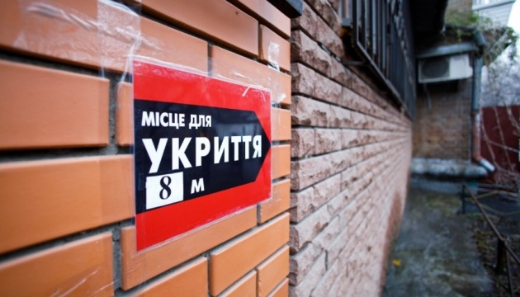
ПЕРШІ 24 ГОДИНИ
Якщо ви вважаєте, що могли зазнати забруднення від радіоактивних випадінь, необхідно зняти верхній одяг та взуття, а відкриті ділянки шкіри та волосся протерти, або краще вимити. Усіх потенційно заражених домашніх тварин слід розчесати й, по можливості вимити у приміщенні, відокремленому від місць перебування людей. Безпечними для вживання є харчові продукти, напої та медикаменти які були запаковані або заздалегідь збережені у закритому приміщенні.
Налаштуйте ваш радіоприймач на AM/FM радіостанції для отримання повідомлень та інструкцій. Залишайтеся в укритті до тих пір поки не отримаєте інші інструкції від органів влади, зокрема від Державної служби України з надзвичайних ситуацій.
Небезпека від радіоактивних випадінь буде швидко зменшуватися. Якщо вам не загрожує пряма небезпека (наприклад, пожежа, витік газу, обвал будівлі або серйозна травма), залишайтеся в захищеному місці (підвал або внутрішня частина великої будівлі) протягом перших 12 – 24 годин, або поки ви не отримаєте повідомлення від органів влади про те, що можна покинути укриття.
Самостійна евакуація дуже небезпечна доки не будуть встановлені місця радіоактивного забруднення та визначені безпечні шляхи евакуації.
У випадку застосування ядерної зброї, використання “брудної бомби” або вибуху на АЕС головне правило лишається незмінним: почувши сирену, прямуйте в укриття.
Увімкніть радіо, телебачення або скористайтесь інтернетом для отримання сповіщення про відповідну загрозу та про подальші дії.
Оперативну інформацію має повідомити ДСНС, Генштаб, поліція чи місцева влада на сторінках їх офіційних сайтів чи соцмереж або в офіційних каналах у Viber чи Telegram. Якщо інтернет-звʼязок буде нестабільним, можна використовувати полегшені версії соцмереж (Facebook Lite, Messenger Lite).
Однак є велика ймовірність, що в зоні ураження ядерною зброєю зовсім не працюватиме інтернет та засоби звʼязку, буде відсутнє електропостачання. А тому заздалегідь подбайте про наявність радіоприймача з живленням від батарейок. Це може бути єдиним засобом звʼязку в надзвичайній ситуації.
Підготуйте «тривожну валізу»
Переконайтеся, що у вас є набір на екстренний випадок для місць, які ви часто відвідуєте, і де, можливо, вам доведеться залишитися на 24 години.
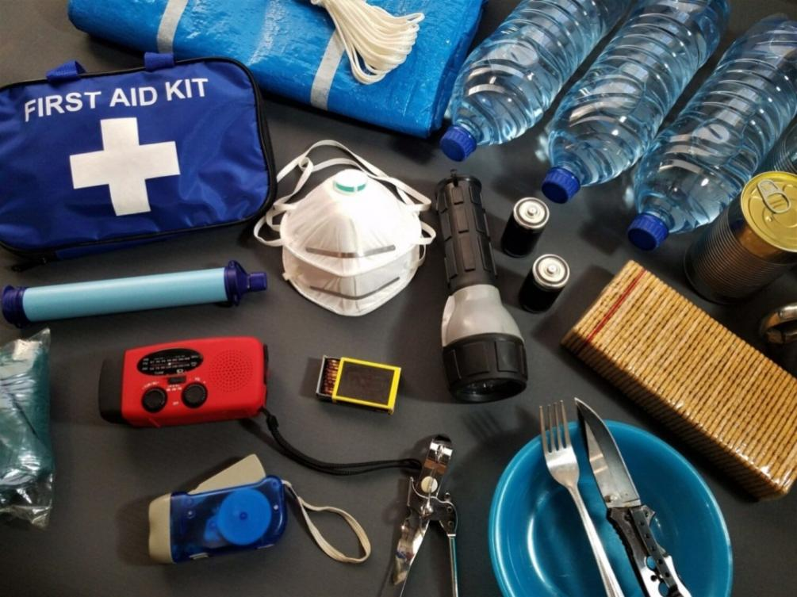
Вона має включати:
- 6 шт респіраторів (FFP2, а краще – FFP3);
- 3 л бутильованої води;
- запаковані продукти харчування;
- два комплекти зручних штанів (найкраще військових, оскільки там щільна півсинтетична тканина);
- ліки для невідкладної допомоги (йодид калію та звичайну домашню або автомобільну аптечку);
- радіоприймач з батарейним живленням, щоб отримати інформацію у разі відключення електроенергії;
- ліхтарик;
- скотч (ідеально армований, по факту - будь-який);
- додаткові акумулятори для необхідних гаджетів.
- копії важливих документів;
- рулон міцних сміттєвих пакетів;
- 5 шт поліетиленових дощовиків (дощовик цілком нормально зупинить важкі радіоактивні частинки, а на додаток ще й захистить від радіоактивної пилюки);
- 5-10 пар бахіл, можна медичні;
- 4 пари гумових господарських рукавиць;
- 1 шт окуляри робочі (такі як для роботи з болгаркою);
- компас механічний (саме механічний, а не на телефоні);
- дозиметр (якщо є можливість, адже нормальний детектор радіації з трубкою Гейгера коштує $100-170).
Також завжди носіть із собою такі предмети, як:
- мило;
- дезінфікуючий засіб для рук, що містить принаймні 60 відсотків спирту;
- дезінфікуючі серветки та загальні побутові миючі засоби, якими ви можете дезінфікувати поверхні, до яких регулярно торкаєтесь.
Майте на увазі особливі потреби кожної людини, включаючи медикаменти. Не забувайте про потреби домашніх тварин. Якщо можливо, зберігайте запаси з розрахунку на три або більше днів.
Окупанти постійно створюють загрозу радіаційних аварій на українських АЕС. А тому ознайомтесь із планом дій для населення в разі радіаційної аварії на АЕС:
- Почувши сигнал тривоги, що сповіщає про надзвичайну ситуацію, негайно увімкніть радіо, телевізор або інтернет і прослухайте повідомлення. Цю інформацію ДСНС, армія, поліція чи місцеві органи управління мають повідомити на офіційних сторінках їх сайтів чи соцмереж або в офіційних каналах у Viber, Facebook чи Telegram.
- Існує велика ймовірність того, що в зоні ураження зовсім не працюватиме інтернет та засоби звʼязку, буде відсутнє електропостачання. Тому заздалегідь подбайте про наявність радіоприймача з живленням від батарейок. Це може бути єдиним засобом звʼязку в надзвичайній ситуації.
- Якщо у вашій місцевості розміщена АЕС і на ній сталася аварія, залишайтеся в приміщенні або негайно зайдіть у нього, якщо ви на вулиці. Найкраще – в укриття або підвал. Радіоактивний матеріал осідає на зовнішній стороні будівлі, тому треба триматися якнайдалі від стін і даху.
- Швидко надягніть респіратор або ватно-марлеву пов’язку; якщо їх немає, прикрийте ніс і рот рушником, хусткою або шарфом.
- Закрийте та заблокуйте всі вікна, двері та вентиляційні отвори в приміщенні та не підходьте до них без нагальної потреби; вимкніть кондиціонер та обігрівачі.
- Заздалегідь подбайте про запас води в герметичних ємностях так, щоб вистачило на кілька днів. Загорніть продукти в плівку та покладіть у холодильник або шафу.
- Стежте за подальшими повідомленнями від ДСНС, армії, поліції чи місцевих органів управління. Вони сповістять про необхідність йодної профілактики, евакуацію та правила безпеки.
- Проведіть йодопрофілактику.

Йодопрофілактика. Рекомендації.
Важливо!
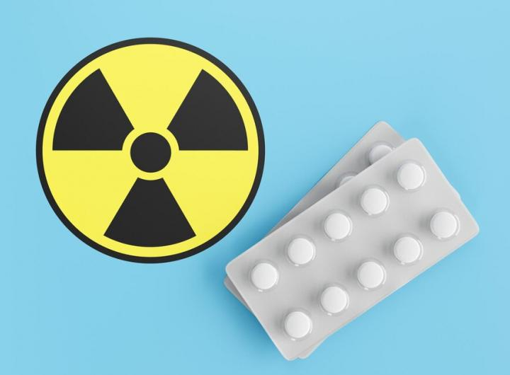
Проводити йодопрофілактику можна тільки після офіційного оповіщення щодо її необхідності, препарат не можна використовувати «для профілактики».
Необхідність у прийомі препарату стабільного йоду (калію йодиду) може бути як після аварії на АЕС, так і після ядерного вибуху. Але вона виправдана лише тоді, коли радіація спричинена радіойодом. В інших випадках (зокрема при застосуванні “брудних бомб”) прийом препаратів йоду заборонений і може завдати організму непоправної шкоди.
Дорослим після 40 років не рекомендовано вживати йодид калію, оскільки у цьому віці щитоподібна залоза майже не накопичує радіоактивний йод. Проте якщо жінка, старша за 40 років, вагітна чи годує грудьми, їй варто приймати йодид калію.
Йодопрофілактика полягає в одноразовому прийомі таблетованого йодиду калію. Другий прийом передбачено в разі пролонгованого (більше 24 годин) або повторного впливу і якщо людина вживала забруднену їжу або воду.
Дозування йодиду калію (таблетки):
- немовлята від народження до 1 місяця – 16 мг;
- діти (від 1 місяця до 3 років) – 32 мг;
- діти (від 3 до 12 років) – 62,5 мг;
- підлітки (від 12 до 18 років), вагітні, матері-годувальниці та дорослі (до 40 років) – 125 мг.

Що робити, якщо під час радіаційної аварії вам потрібно буде вийти з укриття?
- Покидати укриття можна лише після офіційного дозволу ДСНС, органів виконавчої влади чи інших офіційних установ.
- Користуйтеся респіратором, надягніть максимально закритий та щільний одяг, плащ, гумове взуття та рукавички.
- Не роздягайтеся на вулиці, не сідайте на землю, не купайтеся у відкритих водоймах, не збирайте гриби чи лісові ягоди, не паліть.
- Після повернення додому зніміть верхній шар одягу. Це може усунути до 90% радіоактивного забруднення й зменшить час, протягом якого ви перебуваєте під впливом радіації. Щоб запобігти розсіюванню радіоактивного пилу, будьте дуже обережні, знімаючи одяг, намагайтесь уникнути контакту шкіри з забрудненим одягом. Помістіть одяг у пластиковий пакет або герметичний контейнер та тримайте його подалі від людей та домашніх тварин.
- Якщо є можливість, проведіть дезактивацію, виконавши ті ж дії, як при проведенні дезактивації в разі ядерного вибуху.
- Одягніть чистий, максимально закритий та щільний одяг.

Як безпечно харчуватися та пити воду під час радіаційної аварії чи після ядерної атаки?
Безпечною для вживання є їжа, яка не контактувала з радіоактивними речовинами: їжа в герметичних контейнерах (банках, пляшках, коробках тощо) та їжа в холодильнику або морозильній камері.
Перед відкриттям протріть харчові контейнери вологою ганчіркою або чистим рушником. Також перед використанням протріть столи та посуд вологою ганчіркою або чистим рушником. Витріть миски й килимки для домашніх тварин.
Ганчірʼя, яким ви очищували посуд та поверхні, покладіть у пакет чи пластикову коробку, яка герметично закривається. Бажано наклеїти на них етикетку з попередженням про радіацію й зберігати в місці, не доступному для дітей чи домашніх тварин.
Не збирайте й не вживайте їжу зі свого саду, городу чи ту, що перебувала на вулиці, поки не отримаєте офіційне повідомлення, що це безпечно.
Лише бутильована вода є безпечною для вживання, поки не буде проведена перевірка водопровідної води на забруднення. Кип’ятіння не позбавляє від радіоактивних речовин. Ви повинні мати воду в пляшках, якою запаслись заздалегідь. ДСНС чи органи виконавчої влади повідомлять про безпеку водопровідної води.

Застосування “брудних бомб”: яка небезпека і які способи порятунку
Не слід виключати застосування росіянами “брудних бомб” під час війни. Ці бомби ще називають “зброєю терористів”. Оскільки такі бомби є інструментом залякування, то їх можуть застосовувати на територіях, де немає активних бойових дій і є висока щільність населення.
“Брудна бомба” — це суміш вибухівки, наприклад динаміту, і радіоактивних речовин. Інша назва такої бомби – радіологічний розсіювальний пристрій (РРП).
Не слід плутати її з ядерною зброєю. “Брудна бомба” не може створити ядерний вибух, як ядерна зброя, хоч і може поширити радіоактивне забруднення в порівняно невеликих кількостях і на обмежені відстані. Головна небезпека “брудних бомб” – це сам вибух, від якого можуть загинути чи постраждати люди.
Зазнати радіаційного впливу можуть першочергово ті, хто опинився в епіцентрі вибуху. На більших відстанях від місця вибуху небезпека є тільки у випадку, коли люди вдихають пил, їдять забруднену їжу або п’ють забруднену воду.
Тому правила порятунку в разі застосування “брудної бомби” такі ж, як і під час радіаційної аварії на АЕС: прямуйте в укриття, залишайтесь в укритті, слухайте подальші вказівки від органів влади, ДСНС чи поліції.

Якщо ядерний вибух застав вас на вулиці
- Помітивши спалах у небі (або його відбиття від поверхонь), у жодному разі не дивіться в той бік. Це загрожує опіком рогівки, спалаховою сліпотою та опіком очей.
- Лягайте на землю. Спробуйте знайти в секундній доступності заглиблення або виступ, за яким можна сховатись від ударної хвилі та уламків.
- Спробуйте закрити всі відкриті частини тіла: ляжте ногами в бік вибуху, обличчям донизу, підкладіть руки під себе, щоб захистити їх від опіків та травмувань.
- По можливості, прикрийте вуха навушниками — це захист від баротравми.
- Прикрийте рот і ніс маскою, тканиною одягу або хусткою, дихайте через них. Однак ці підручні засоби не можуть повністю захистити від внутрішнього опромінення. Тому важливо якнайшвидше потрапити в укриття.
- Біжіть в укриття одразу, як з’явиться можливість звестися на ноги й коли минула вибухова хвиля від застосування ядерної зброї.
- Бігти в укриття треба враховуючи напрям вітру. Якщо він дме з епіцентру вибуху – пересувайтесь перпендикулярно (ліворуч або праворуч) напряму вітру. В іншому випадку – рухайтесь проти вітру.
Головний критерій пошуку укриття – хвилинна доступність. Якщо поруч немає спеціально обладнаного сховища, найкраще підійде підвал або центр великих бетонних будівель з мінімальною кількістю вікон та дверей. Зони будівлі, де найбезпечніше сховатись у разі застосування ядерної зброї, дивіться на ілюстрації.
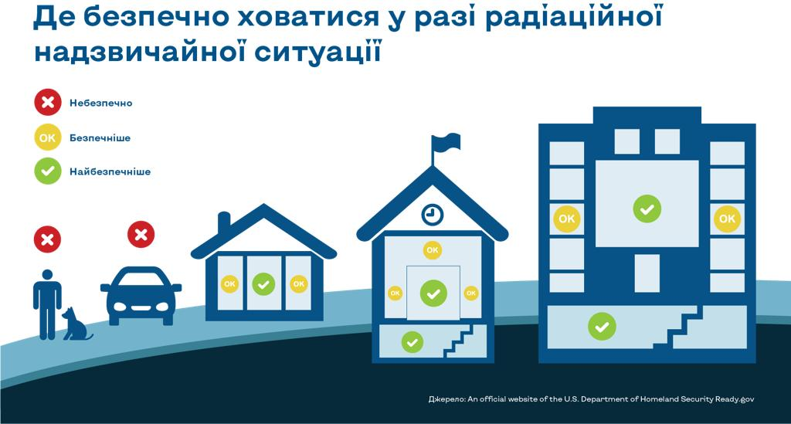
- Перш, ніж потрапити в укриття, зніміть верхній шар одягу. Це може усунути до 90% радіоактивного забруднення й зменшить час, протягом якого ви перебуваєте під впливом опромінення. Щоб запобігти розсіюванню радіоактивного пилу, будьте дуже обережні, знімаючи одяг, намагайтесь уникнути контакту шкіри з забрудненим одягом. Покладіть одяг в поліетиленовий пакет або герметичний контейнер. Найкращим варіантом буде переодягнутися повністю та якнайшвидше провести дезактивацію .
- Переконайтесь, що в приміщення, яке ви використовуєте як укриття, не потрапляє повітря ззовні. Закрийте всі вікна, двері, вентиляційні отвори, вимкніть кондиціонер та обігрівач. За можливості перейдіть у кімнату, де немає вікон.
- Дистанціюйтесь від інших людей у приміщенні, не торкайтесь їх. Ви можете спричинити радіоактивне забруднення одне одного.
- Не їжте й не торкайтесь нічого, що могло зазнати радіоактивного забруднення.
- Проведіть дезактивацію – заходи для очищення від радіаційного забруднення тіла, приміщення, поверхонь та предметів, з якими ви контактуєте.
- Для змивання радіоактивного забруднення зі шкіри та поверхонь можна використовувати водопровідну воду, якщо не було офіційних повідомлень про заборону її використання!
- Рекомендовано прийняти прохолодний душ з використанням миючих засобів. Уникайте сильного тертя шкіри, це може призвести до пошкодження шкіри та потрапляння радіонуклідів до організму.
- Якщо немає змоги прийняти душ, омийте всі відкриті ділянки шкіри, особливо руки й обличчя. Використовуйте мило й велику кількість води. Не тріть шкіру в місцях, де є подряпини чи рани, аби запобігти потраплянню радіонуклідів до організму. Якщо у вас зовсім немає доступу до води, скористайтеся вологою серветкою, чистою вологою тканиною або вологим паперовим рушником. Ретельно протріть усі відкриті ділянки шкіри.
- Поверхні й предмети протріть вологою ганчіркою або серветкою. Це обов’язково, не залежно від того, яке приміщення ви використовуєте як укриття.
- За можливості одягніть чистий, щільний максимально закритий одяг, що не міг зазнати радіоактивного забруднення.
- Знайдіть джерело інформації (радіо, телевізор, інтернет). Аби не пропустити інструкції, не вимикайте радіоприймач або інший засіб зв’язку.
- Залишайтесь в укритті впродовж 24 годин, якщо органи влади не нададуть інших інструкцій щодо переміщення чи евакуації.

Якщо ядерний вибух застав вас у приміщенні
- Переконайтесь, що в приміщення не потрапляє повітря. Закрийте всі вікна, двері, вентиляційні отвори, вимкніть кондиціонер та обігрівач. За можливості перейдіть у кімнату, де немає вікон.
- Залишайтесь в укритті впродовж 24 годин, якщо органи влади не нададуть інших інструкцій щодо переміщення чи евакуації. Аби не пропустити інструкції, не вимикайте радіоприймач або інший засіб зв’язку.
- Не їжте й не торкайтесь нічого, що могло зазнати радіоактивного забруднення.
- Якщо члени вашої сімʼї на момент застосування ядерної зброї були в іншому укритті, вони мають залишитись там, доки не буде дозволу покинути його.
- Тримайте своїх домашніх тварин усередині укриття.
- Не вживайте водопровідну воду до отримання відповідного повідомлення про її безпечність.

Якщо ядерний вибух застав вас у дорозі
- Помітивши спалах у небі (або його відбиття від поверхонь), у жодному разі не дивіться в той бік. Це загрожує опіком рогівки, спалаховою сліпотою та опіком очей.
- Зупиніть автомобіль на безпечній частині дороги.
- Закрийте всі вікна, двері, люки та будь які отвори, перекрийте потік повітря ззовні.
- Прийміть захисну позу (закрийте голову руками та опустіть лікті на коліна).
- По можливості, прикрийте вуха навушниками — це захист від баротравми.
- Прикрийте рот і ніс маскою, тканиною одягу або хусткою, дихайте через них, поки не опинитесь в укритті: це має захистити вас від потрапляння радіонуклідів в організм.
- Після вибуху негайно треба знайти укриття. Головний критерій – хвилинна доступність. Якщо поруч немає спеціально обладнаного сховища, найкраще підійде підвал або центр великих бетонних будівель з мінімальною кількістю вікон та дверей.

Якщо ваша дитина під час ядерного вибуху – у школі або садочку
Якщо на момент ядерного вибуху ваша дитина була в закладі освіти, вона має залишатись там в укритті з рештою дітей.
Навіть якщо школа або садок в пʼятихвилинному доступі від дому, не потрібно виходити з укриття і забирати дитину. Це нашкодить вам, бо на вулиці ви можете зазнати радіаційного впливу, вашій дитині, а також іншим дітям й вчителям або вихователям, які перебувають в укритті школи чи садочка.
Згідно норм безпеки приміщення для укриття мають загерметизувати зсередини, аби туди не потрапляти шкідливі речовини ззовні. Батьки, що прийшли з вулиці, можуть переносити на одязі радіоактивний пил, або він разом з повітрям може потрапити у приміщення, де переховуються діти.
Тож вийти назовні означає наражати на небезпеку не лише себе, а й дітей та персонал. У випадку аварії з викидом або ядерного вибуху у будь-якій споруді безпечніше, ніж на вулиці.
Для того, що мати впевненість, що школа або садок готові до будь яких сценаріїв ми рекомендуємо вам переконатись заздалегідь, що тамтешнє укриття захистить вашу дитину від радіації у випадку ядерного вибуху. А також переконатись, що ваша дитина готова до такого сценарію.
- Складіть тривожний рюкзак для своєї дитини, у ньому мають бути: пляшка чистої води; поживні батончики чи снеки в герметичних упаковках;
нотатка від батьків, у якій вказано ПІБ дитини, контактні дані батьків та ближніх родичів (імена, телефони, адреси); телефон (за можливості), зарядний пристрій і павербанк; індивідуальний набір необхідних ліків, респіратори (запас на кілька днів); комплект змінної білизни та одягу; спальник, якщо ними на забезпечує заклад; улюблена іграшка або річ. Інші речі відповідно до віку дитину (підгузки, дитяче харчування).
Важливо! Для того аби не навантажувати дитину важкими речами щоразу, коли вона йде до школи чи садочка, домовтесь з адміністрацією або вчителем (вихователем), щоб ці речі зберігались у закладі, але в швидкому доступі, аби їх можна було швидко брати під час тривоги.
- Обовʼязково попередьте медичного працівника школи або садочка, вчителів (вихователів) або адміністрацію, якщо ваша дитина має порушення функціонування щитоподібної залози або алергію на калій йодид! В укритті їм може знадобитись йодопрофілактика, але тільки після офіційної вказівки ДСНС чи органів влади в її потребі!
- Проговоріть з дитиною, що в разі ядерної загрози вона певний час залишатиметься в укритті з іншими дітьми. Не залякуйте дитину, але й не прикрашайте події. Поясніть, це важливо для того, аби перечекати небезпеку. Запевніть її, що як тільки небезпека мине, уся ваша родина знову буде разом.
- Також важливо проговорити цей сценарій з усіма членами вашої родини.

АЛГОРИТМ ДІЙ : ВИХОДИМО ЗІ СХОВИЩА
Ядерна зброя має різний енергетичний потенціал, тож однозначно відповісти на питання «коли» — не можна. Все залежить від потужності бомби, напряму вітру, вашої віддаленості від епіцентру вибуху. Саме тому так важливо мати з собою засоби зв'язку, щоб знати, коли про те, що сховище можна покидати, оголосять компетентні органи.
Проте ви можете самостійно дізнатися, наскільки безпечно поза сховищем, якщо у вас є дозиметр. Безпечним вважається рівень радіації приблизно 0.5 мікрозиверт на годину (до 50 мікрорентгенів на годину), найбільш безпечним — до 0.2 мікрозиверт на годину (відповідає значенням до 20 мікрорентгенів на годину).

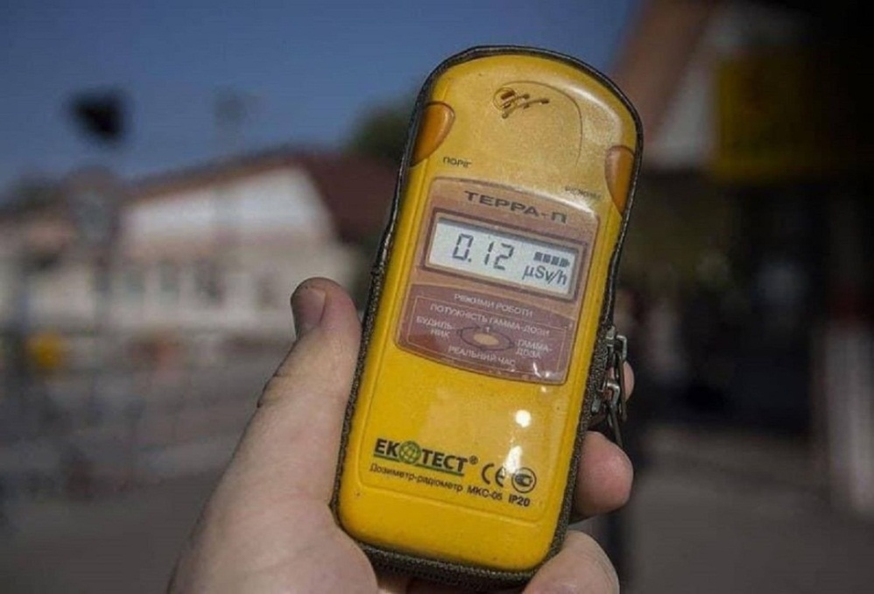
Пам'ятайте:
- Чим більше руйнувань поблизу — тим вища радіаційна небезпека;
- Захистіть себе (маска, щільний одяг з капюшоном та довгими рукавами, окуляри і так далі);
- У повітрі і на поверхнях все ще може бути радіоактивний пил: намагайтеся не ходити ґрунтовими дорогами, вибирайте асфальтовані. Вуличний одяг та взуття зберігайте подалі від місця сну: радіоактивний пил, так само як і звичайний, накопичується на комірі, волоссі, ліктях, плечах, животі.
5. ВИСНОВОК
В умовах війни важливо розуміти алгоритм дій у разі різних надзвичайних ситуацій. Одна з таких — радіаційна небезпека. Тому дуже важливо засвоїти чіткий порядок дій при виникненні вищевикладених ситуацій, розуміння їх важливості, послідовності та правильності для збереження свого життя та здоров’я, своїх рідниїх та близьких. Інформація в посібнику не є вичерпною, але дотримання цих рекомендацій допоможе уникнути певних негативних наслідків та дасть уявлення про ризики від застосування ворогом тактичної ядерної зброї, можливих ризиків через аварії на АЕС. Головне, дотримуватися основних правил – намагатися не панікувати, слухати вказівки влади, ДСНС та інших установ, які координуватимуть на місцях та старатися не втрачати будь-який зв’язок.

СПИСОК ВИКОРИСТАНИХ ДЖЕРЕЛ
1. Сайт//dsns.gov.ua/
2. Сайт uatom.org
3. Матеріали з інтернет-ресурсів.

